Обработка-парсер
Для конфигурации
Управление торговлей и взаимоотношениями с клиентами (CRM), редакция 2.0 (2.0.16.22)
- Окно поиска
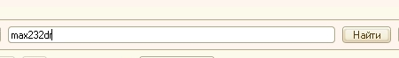
При нажатии на кнопку «Найти», идет вызов на http://www.elec.ru/search/?q=КВБбШвнг(А)

- Далее парсятся названия компаний данной страницы
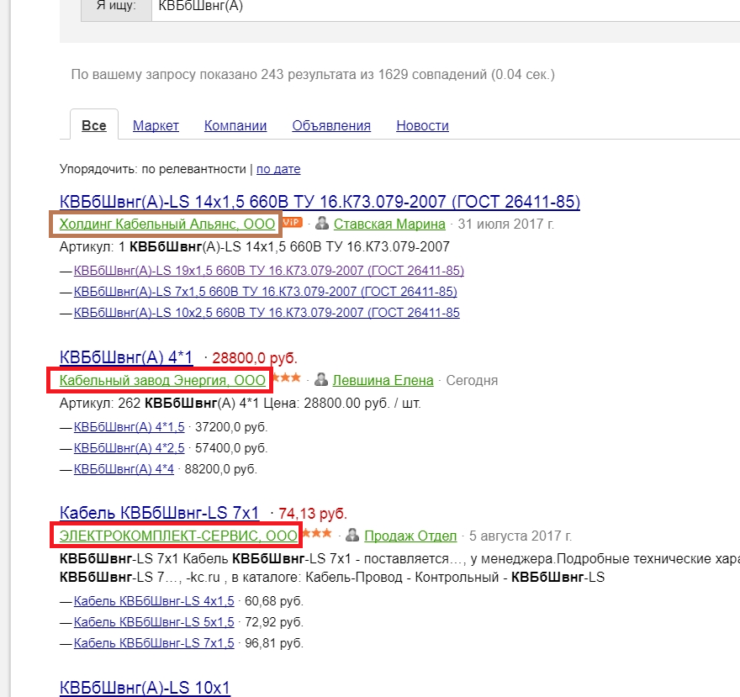

- Полученные компании выводятся в список, и проводится проверка по базе партнеров. Не найденные подсвечиваются серым. При наличии контактных лиц с мылом, (для партнеров которые есть в базе) контактные лица выводятся в иерархии, по плюсику раскрытие.
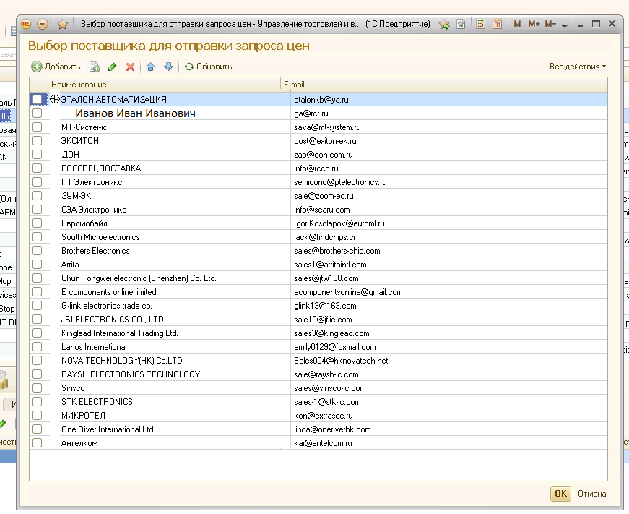
- Для ненайденных кнопка «добавить»

